Erhebungsformular für Q-tag® CLm doc LR
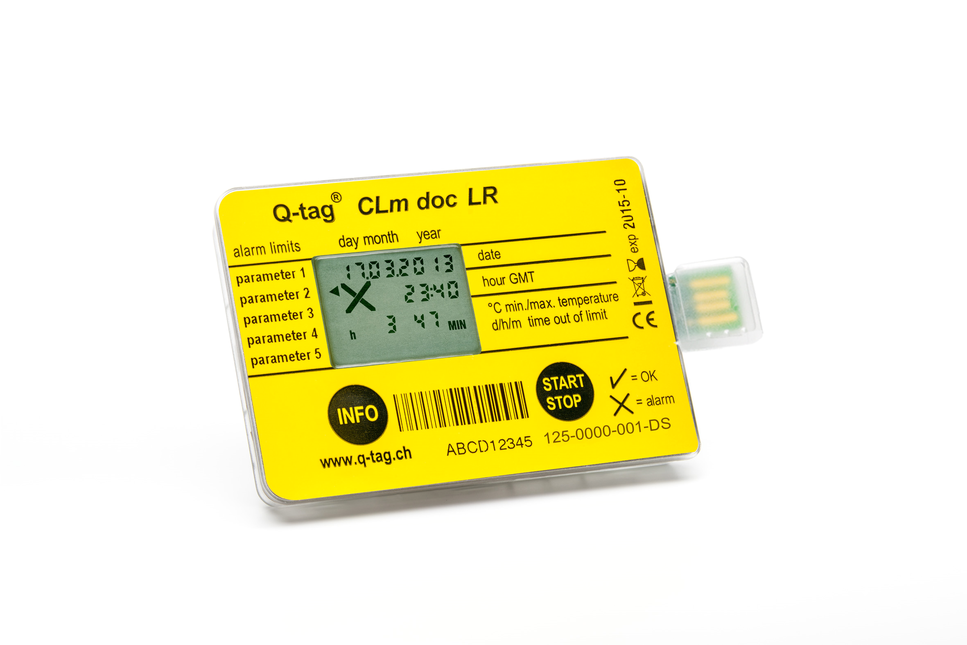
Kundeninformationen
Name Firma
Welche Produkte werden überwacht?
Wie lange ist die gewünschte Messperiode? Tage
Temperaturbereiche
Wenn Sie bei den Feldern unten keine Temperatur und Zeit eintragen, werden keine Alarmlimiten gesetzt.
 | High / Low | Single / Kumulativ | Temperatur  Max: +50°C  Min: -25°C | Gewünschte Zeiten  Single (1min – 8h)  Kumulativ (10min - 20d)
1. Alarm | high  low | single*  kumulativ**
2. Alarm | high  low | single*  kumulativ**
3. Alarm | high  low | single*  kumulativ**
4. Alarm | high  low | single*  kumulativ**
5. Alarm | high  low | single*  kumulativ**
*single event = ununterbrochene Dauer der Verletzung der Temperaturlimite
**kumulativ = kumulierte Dauer der Verletzung der Temperaturlimite

Allgemeine Einstellungen
Log Intervall Minute (bei 15 Minuten reicht der Speicher über ein Jahr)
Startverzögerung Minuten (von 0 -240 Minuten möglich)
Display Infoanzeige Ja Nein
(Zeigt bei kumulativen Alarmen die Zeit der Überschreitung ohne Alarmauslösung an)

Startmöglichkeit Startet mit Betätigung des Startknopfs

Anzahl Wiederstarts max. Mal wiederstartbar (Maximum 99 Mal)
unbeschränkt bis Batterieende

Informationen PDF-Report

PDF-Generierung Ja (Standard) Nein (generiert nur ASCII-File)

Text auf PDF-Report Fix hinterlegt (gewünschten Text bitte unten ergänzen)
einfügen mit Q-tag® easy go (Felder unten leer lassen)
Text hinterlegt mit Änderungsmöglichkeit mit Q-tag® easy go
(Text bitte unten ergänzen)
(Max. 20 Zeichen pro Linie) Linie 1
Linie 2
Linie 3
PDF–Report Standard Version (alle Informationen werden im PDF-Report angezeigt)

Individuelle Anpassung
Folgende Informationen sollen nicht im PDF-Report erscheinen:
Die programmierten Alarmlimiten
Die Alarmzeiten (Temperatur und Dauer der Überschreitungen)
Die Temperaturverlaufsgrafik
Bemerkungen

